# Landbouwwerktuigen

# Taak meten en uitlijnen ploegen

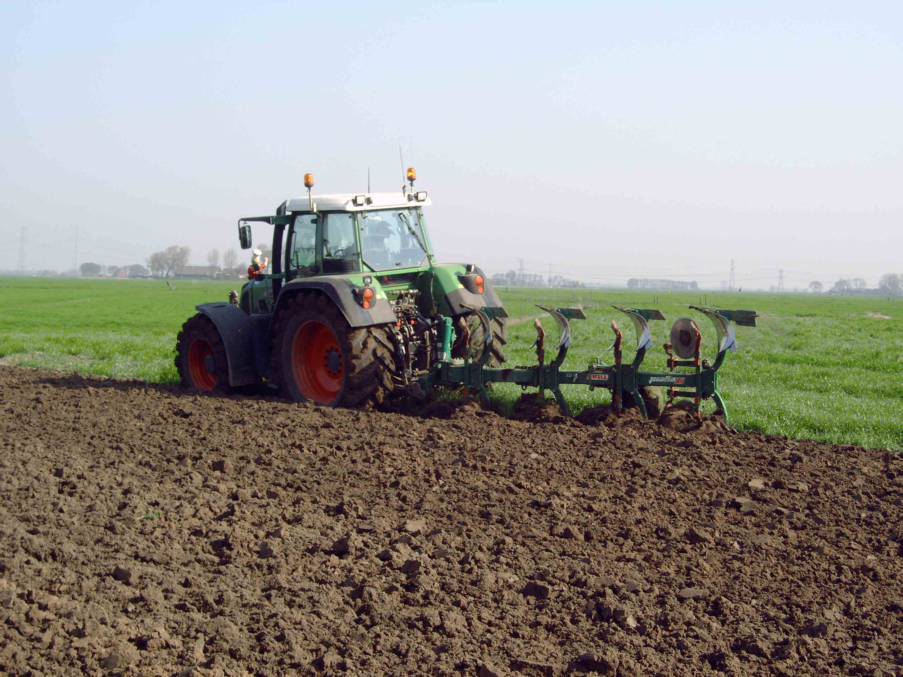

Onderwerp : Meten en uitlijnen van de ploeg

Leerdoelen : De student gaat leren welke effect het juist uitlijnen van een ploeg heeft

Hulpmiddelen : Ploeg en tractor meetgereedschap

Literatuur : Theorie ploeg

1. ***Opdracht meten / uitlijnen van de ploeg***

De ploeg hangt in de hefinrichting van de tractor. Laat de hef omlaag in verband met de veiligheid. Beantwoord aan de hand van de ploeg onderstaande vragen.

* 1. Wat wordt er bedoeld met het uitlijnen van een ploeg?

……………………………………………………………………………

……………………………………………………………………………

* 1. Waarom is het uitlijnen van een ploeg nodig?

……………………………………………………………………………

……………………………………………………………………………

Om een ploeg uit te kunnen lijnen is het noodzakelijk om te weten of de ploeglichamen allemaal hetzelfde staan ten opzichte van de ploegboom.

Ga aan de hand van de nummers op de tekening de verschillende maten nameten op de ploeg en noteer ze meteen in het schema. Trek daarna een conclusie over deze ploeg.

* 1. Meet van de ploeglichamen onderstaande maten op en vul deze in de tabel in.

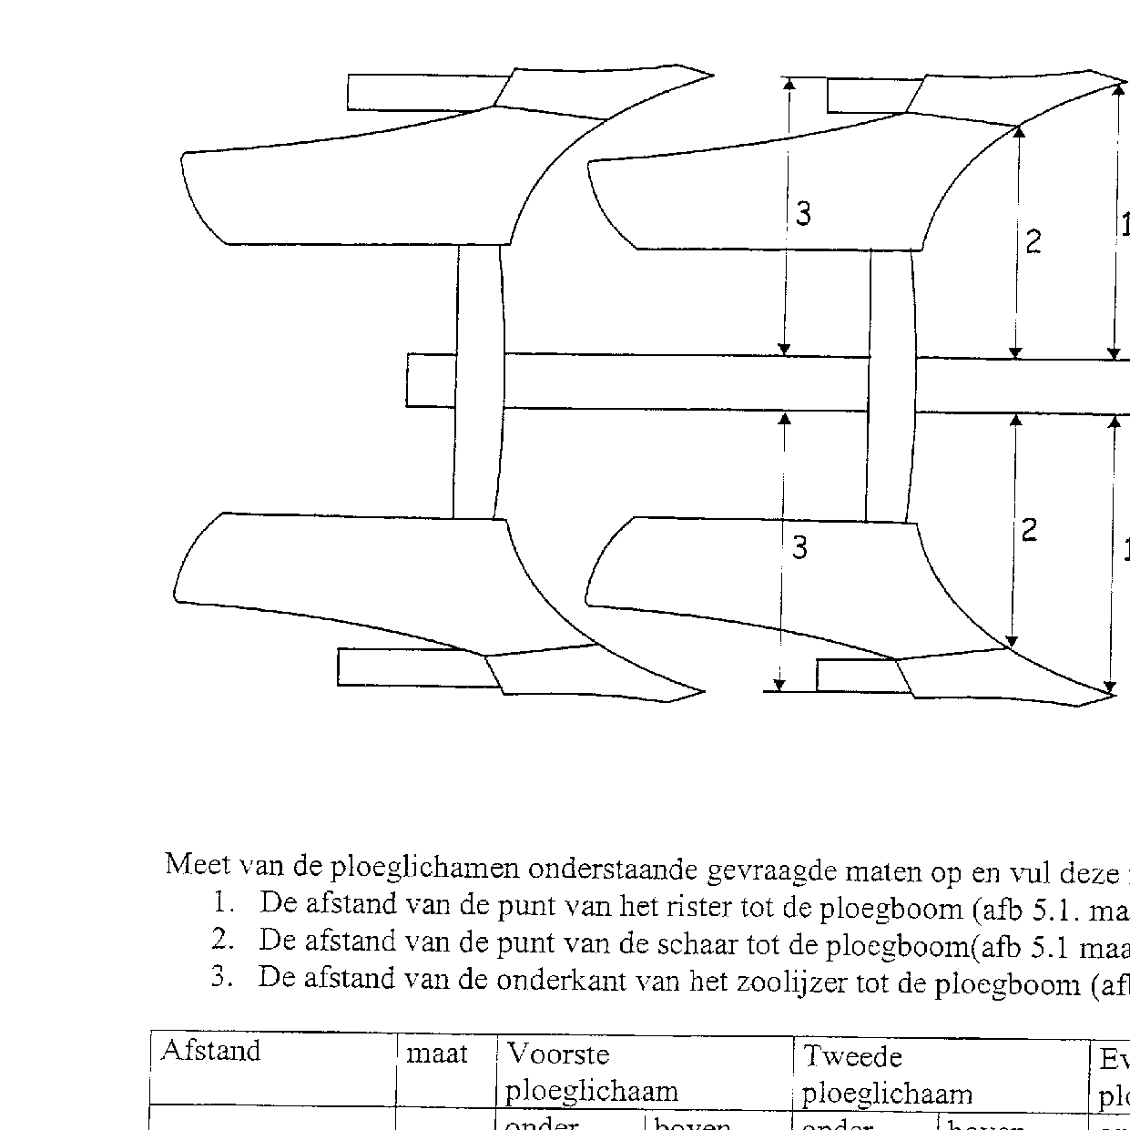

* + 1. De afstand van de punt van het rister tot de ploegboom (1)
    2. De afstand van de punt van de schaar tot de ploegboom (2)
    3. De afstand van de onderkant van het zoolijzer tot de ploegboom (3)

|  |  |  |  |  |  |  |  |  |  |  |  |  |  |
| --- | --- | --- | --- | --- | --- | --- | --- | --- | --- | --- | --- | --- | --- |
| **afstand** | **maat** | **voorste ploeglichaam** | | | | **tweede ploeglichaam** | | | | **eventuele derde ploeglichaam** | | | |
| **onder** | | **boven** | | **onder** | | **boven** | | **onder** | | **boven** | |
| schaarpunt - ploegboom | 1 |  | mm |  | mm |  | mm |  | mm |  | mm |  | mm |
| risterpunt - ploegboom | 2 |  | mm |  | mm |  | mm |  | mm |  | mm |  | mm |
| zoolijzer - ploegboom | 3 |  | mm |  | mm |  | mm |  | mm |  | mm |  | mm |

* + 1. Is de afstand van de punt van het rister tot de ploegboom (maat 1) bij alle ploeglichamen gelijk?  
         
       Ja / nee
    2. Vertonen de scharen slijtage?

Ja / nee

* + 1. Zo ja, is er verschil in slijtage tussen de scharen?

Ja / nee

* + 1. Hoe groot is de ondergreep?

……….. mm

* + 1. Controleer of de afstanden van de risterpunten tot de ploegboom gelijk zijn.

Goed / fout

* 1. Meet van de onderste ploeglichamen de gevraagde maten op en vul deze in op de tabel.

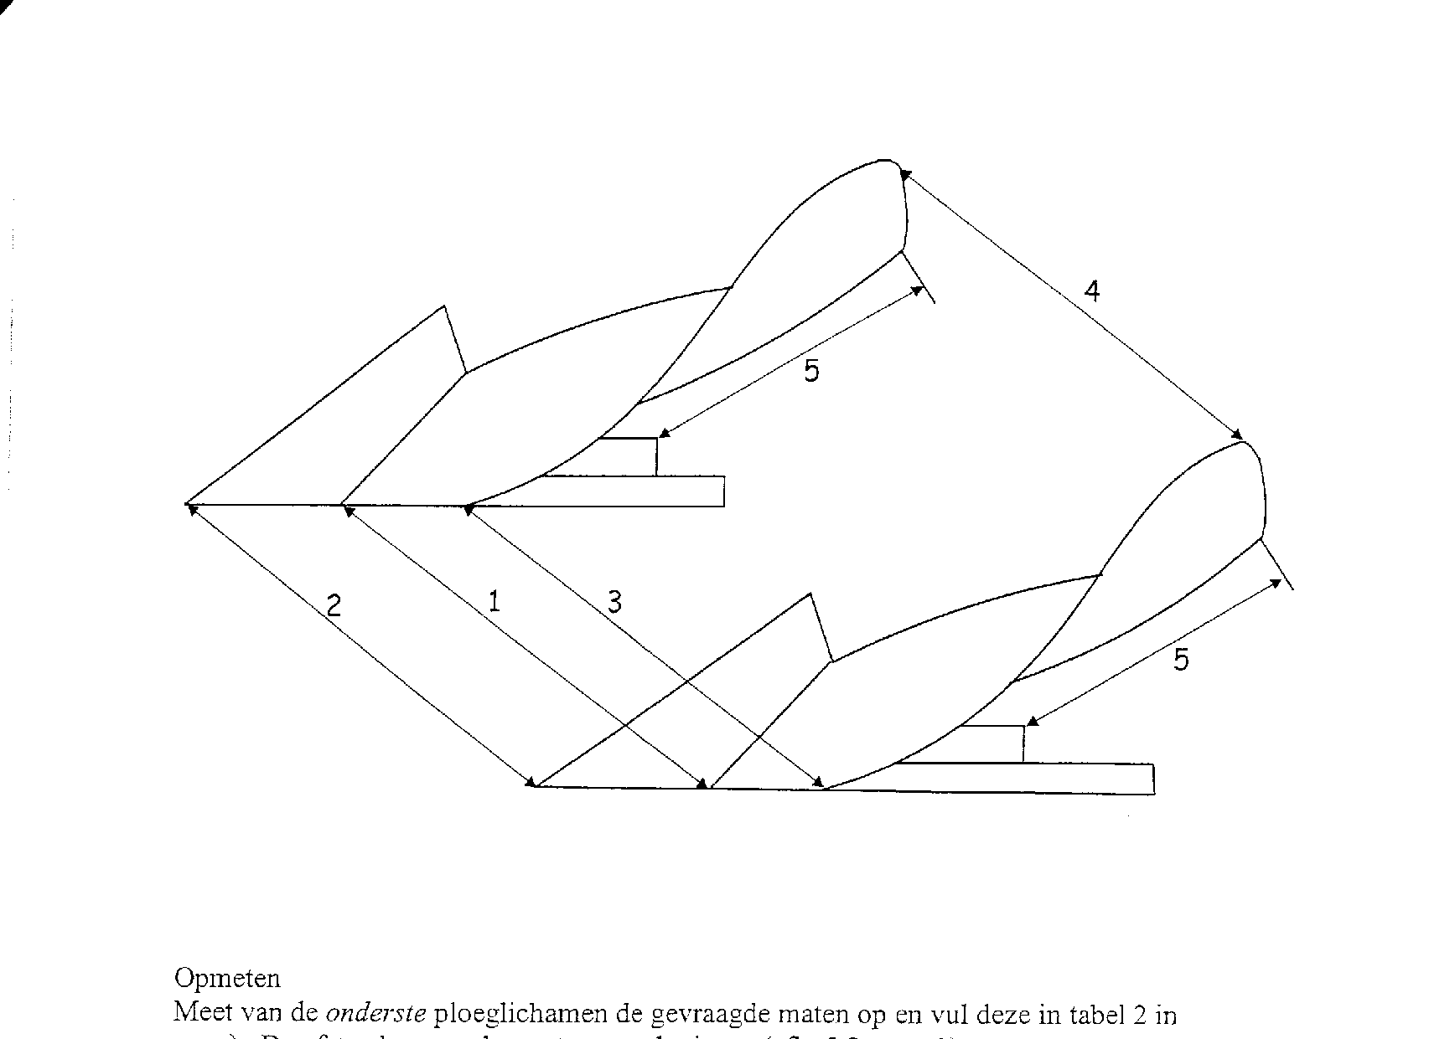

* + 1. Meet de afstand tussen de punten van de risters (1)
    2. Meet de afstand tussen de punten van de scharen (2)
    3. Meet de afstand tussen de bovenkanten (voor) van de risters (3)
    4. Meet de afstand tussen de bovenkanten (achter) van de risters (4)
    5. Meet de afstand van het uiteinde van de risters tot de ploegzuil (5)

|  |  |  |  |
| --- | --- | --- | --- |
| **afstand** | **maat** | **Onderste ploeglichamen** | **Bovenste ploeglichamen** |
|
| risterpunten | 1 | mm | mm |
| schaarpunten | 2 | mm | mm |
| bovenkanten voor | 3 | mm | mm |
| bovenkanten achter | 4 | mm | mm |
| rister - ploegzuil | 5 | mm | mm |

* + 1. Controleer of de afstand tussen de uiteinden van de onderste risters (4) gelijk is aan de afstand tussen de risterpunten (1)

Goed / fout

* + 1. Controleer of de afstand van de uiteinden van de onderste risters tot de ploegzuil (5) gelijk is.

Goed / fout

* + 1. Maak deze afstand zo nodig gelijk door het verdraaien van de ristersteun.
    2. Controleer of de maten 1 t/m 4 aan elkaar gelijk zijn.

Goed / fout

* + 1. Verklaar eventuele verschillen.